Санкт-Петербургский политехнический университет имени Петра Великого

Институт компьютерных наук и технологий

Кафедра компьютерных систем и программных технологий

Отчет
о лабораторной работе №6

по дисциплине: «Базы данных»

на тему: « Транзакции»

Выполнила студентка гр. 43501/1 Чернышева В.А.
(подпись)
Руководитель Мяснов А.В.
(подпись)
“ ” 2015 г.

Санкт — Петербург
2015

1. Цель работы
Познакомить студентов с механизмом транзакций, возможностями ручного управления транзакциями, уровнями изоляции транзакций.
2.Программа работы
1. Изучить основные принципы работы транзакций.
2. Провести эксперименты по запуску, подтверждению и откату транзакций.
3. Разобраться с уровнями изоляции транзакций в Firebird.
4. Спланировать и провести эксперименты, показывающие основные возможности транзакций с различным уровнем изоляции.
5. Продемонстрировать результаты преподавателю, ответить на контрольные вопросы.
Работа проводится в IBExpert. Для проведения экспериментов параллельно запускается несколько сессий связи с БД, в каждой сессии настраивается уровень изоляции транзакций. Выполняются конкурентные операции чтения/изменения данных в различных сессиях, а том числе приводящие к конфликтам.
3. Ход работы
3.1 Эксперименты по запуску, подтверждению и откату транзакций
- Создадим тестовую таблицу с одним полем.
- Внесем в него запись и произведем commit.
- Внесем еще одну запись и создадим точку сохранения.
- Удалили данные (при выборке таблица пуста).
- Вернулись к точке сохранения — при выборке на экран выведены прежние данные.
- Вернулись к последнему подтверждению транзакции в таблице осталась только первая запись.
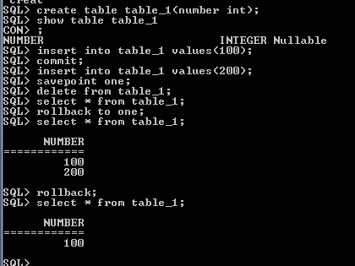
Рис. 1
3.2 Различные уровни изоляции
Уровень изолированности SNAPSHOT (уровень изолированности по умолчанию) означает, что этой транзакции видны лишь те изменения, фиксация которых произошла не позднее момента старта этой транзакции. Любые подтверждённые изменения, сделанные другими конкурирующими транзакциями, не будут видны в такой транзакции в процессе ее активности без её перезапуска. Чтобы увидеть эти изменения, нужно завершить транзакцию (подтвердить её или выполнить полный откат, но не откат на точку сохранения) и запустить транзакцию заново.
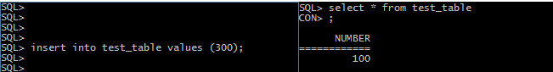
Рис. 2
При подключении двух клиентов к базе изменения, произведенные одним из них не видны другому клиенту. Второй клиент видит только те данные, которые существовали на момент его подключения к базе.

Уровень изоляции транзакции SNAPSHOT TABLE STABILITY позволяет, как и в случае SNAPSHOT, также видеть только те изменения, фиксация которых произошла не позднее момента старта этой транзакции. При этом после старта такой транзакции в других клиентских транзакциях невозможно выполнение изменений ни в каких таблицах этой базы данных, уже каким-либо образом измененных первой транзакцией. Все такие попытки в параллельных транзакциях приведут к исключениям базы данных.
Если на момент старта клиентом транзакции с уровнем изоляции SNAPSHOT TABLE STABILITY какая-нибудь другая транзакция выполнила неподтверждённое изменение данных любой таблицы базы данных, то запуск транзакции с таким уровнем изоляции приведёт к ошибке базы данных.
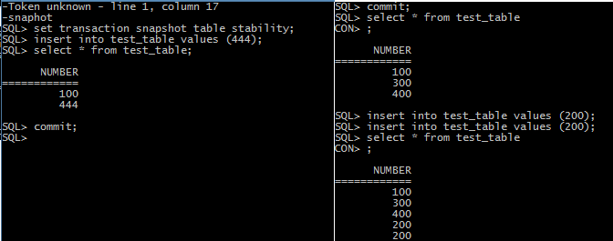
Рис.3

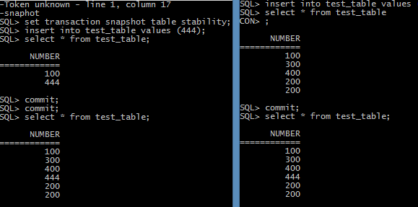
Рис. 4

Уровень изолированности READ COMMITTED позволяет в транзакции без её перезапуска видеть все подтверждённые изменения данных базы данных, выполненные в других параллельных транзакциях. Неподтверждённые изменения не видны в транзакции и этого уровня изоляции. Для получения обновлённого списка строк интересующей таблицы необходимо лишь повторное выполнение оператора SELECT в рамках активной транзакции READ COMMITTED без её перезапуска.
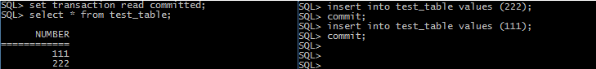
Рис.5
При этом уровне изоляции используются еще два взаимоисключающих параметра:

По умолчанию NO RECORD_VERSION (isc_tpb_no_rec_version в TPB) требует, чтобы было выполнено подтверждение всех измененных другими транзакциями данных.

Рис.6
На рис 6. видно, что без подтверждения изменений в другой транзакции, из транзакции с уровнем изоляции read committed no record_version wait нельзя просмотреть содержимое изменяемой таблицы .
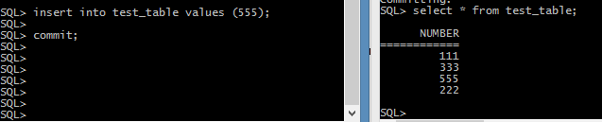
Рис. 7

После подтверждения первым клиентом транзакции второй смог увидеть содержимое тестовой таблицы (завершить выполнение команды select).

При задании RECORD_VERSION транзакция всегда читает последнюю подтверждённую версию записей таблиц, независимо от того, существуют ли изменённые и ещё не подтверждённые версии этих записей.
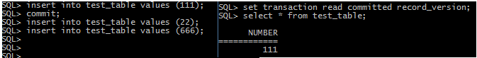
Рис. 8
На рис. 8 видно, что второй клиент увидел только подтвержденные изменения из транзакции первого клиента

4. Выводы
Транзакция — логическая единица изолированной работы группы последовательных операций над базой данных. Изменения над данными остаются обратимыми до тех пор, пока клиентское приложение не выдаст серверу инструкцию COMMIT.
Транзакции гарантируют надежность, т.е. сохранение результатов транзакции вне зависимости от других факторов.
Наличие различных уровней изолированности позволяет параллельным транзакциям выполняться без оказания влияния на результат выполнения друг друга.
Вместе с тем механизм транзакций имеет свои недостатки:. Например, замедляет работу с базой данных при одновременной работе нескольких пользователей, так как транзакции должны выполняться последовательно и не могут быть прерваны.

